Elementos de Sistemas - Projeto 1 – Transistores B

Grupo **D**:

●Equação lógica: $Q = A + \overline{B} + C$

● Diagrama de blocos lógicos:

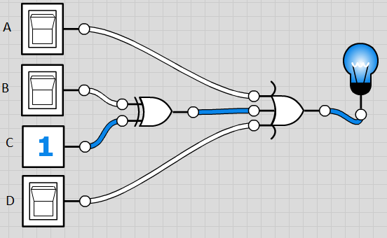

● Montagem:

Para a montagem utilizamos 1 resistor e 1 LED.

- CD4070BC

Pinos utilizados:

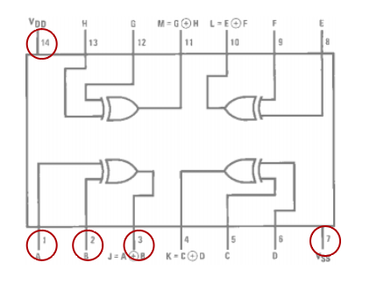

- 74HC4075AP

Pinos Utilizados:

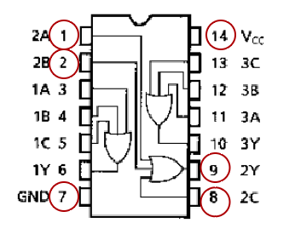

● Foto do circuito montado:

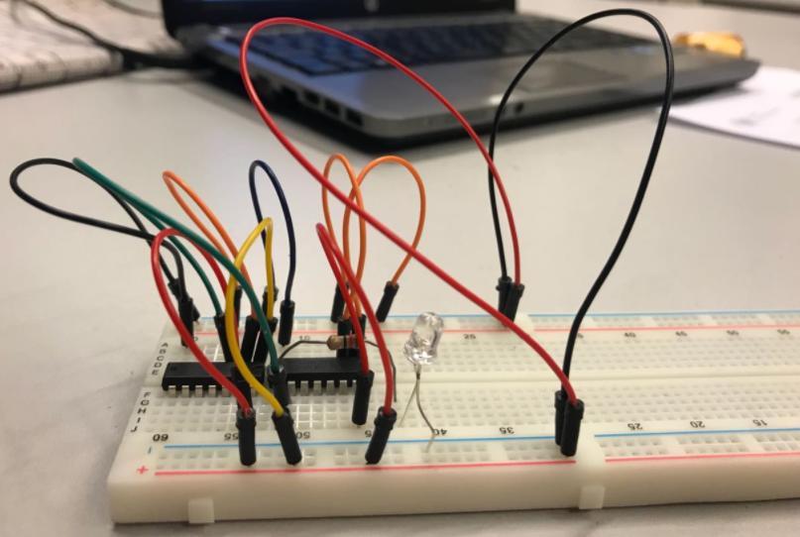

● Como foi feita a divisão em trabalho:

Não foi feita uma divisão específica de tarefas, de modo que todos participaram de cada etapa do processo.